**Jak se vzala voda na Zemi?**

Tisková zpráva ze dne 19. listopadu 2024

Strategie AV21 – Vesmír pro lidstvo

**Nový výzkum týmu profesora Civiše z Ústavu fyzikální chemie Jaroslava Heyrovského odhaluje možný zdroj vody na Zemi. Ta mohla vzniknout na povrchu meteoritů bombardováním hvězdným (a v našem případě také slunečním) větrem. Příspěvek hvězdného větru ke vzniku vody na povrchu tzv. oxidických minerálů byl právě publikován v prestižním časopise Astrophysical journal.**

Vědci se již dlouhou dobu snaží zjistit, jakým způsobem vznikla nebo jak se dostala voda na planetu Zemi. Zda se tak stalo již při formování Sluneční soustavy nebo až později – třeba prostřednictvím dopadu těles v době Velkého pozdního bombardování asteroidů, které do Země narážely.Profesor Svatopluk Civiš k tomu říká: **“**Chtěl jsem se laboratorními experimenty dostat k objasnění původu vody na naší planetě”.

Vědecký tým přichází s novými poznatky o původu vody na Zemi a v jiných částech vesmíru. Pomocí infračervené spektrometrie a metody teplotně programované desorpce (TPD) bylo zjištěno, že bombardování kyslíkatých minerálů atomy vodíku vede k tvorbě molekul vody, které se pevně vážou na povrchu minerálů. Tyto molekuly zůstávají stabilní i při velmi nízkých tlacích (10⁻⁹ Torr) a odolávají vysokým teplotám, což umožňuje jejich dlouhodobé udržení a transport na velké vzdálenosti vesmírem. **Výsledky naznačují, že hvězdný vítr by mohl hrát klíčovou roli při přísunu vody nejen na Zemi, ale i na jiná tělesa ve Sluneční soustavě.**

**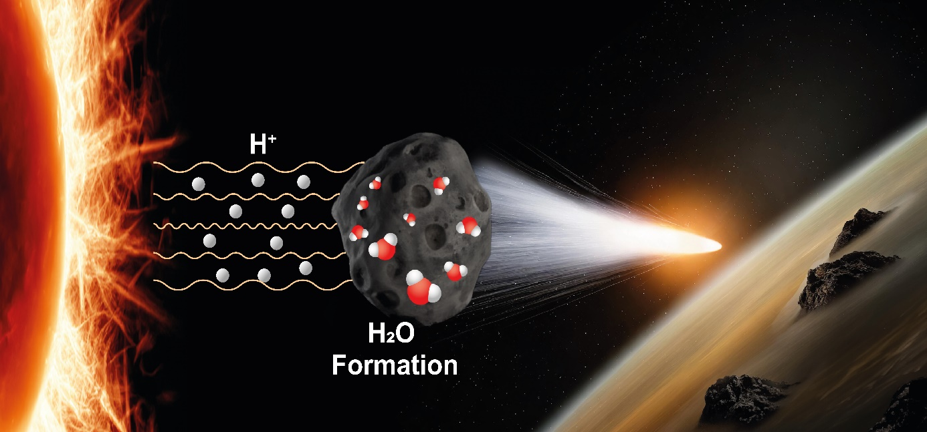**

Výzkum zahrnoval 14 vzorků kyslíkatých minerálů, včetně dvou meteoritů, a ukázal, že adsorpční kapacita vody se pohybuje mezi 0,09 a 0,7 %. Tyto hodnoty naznačují, že pevný materiál doručený na Zemi během období pozdního velkého bombardování – odhadované na 10¹⁹ až 10²⁰ kg – **by mohl přispět k množství vody, které nyní tvoří oceány**. Tato hypotéza podporuje teorii, že původ vody může souviset s procesy na povrchu prachových zrn a minerálů vystavených kosmickému záření. Tímto způsobem se vědci snaží vysvětlit původ vody nejen v naší Sluneční soustavě, ale i ve vzdálenějších částech vesmíru, kde hvězdný vítr permanentně doplňuje zásoby adsorbované vody na minerálech.

**Tento výzkum tak přináší nový pohled na interakci vesmírného záření s minerály a význam těchto procesů pro tvorbu a distribuci vody v planetárních systémech.**

**Odkaz na publikovanou práci:**

[https://iopscience.iop.org/article/10.3847/1538-4357/ad77cd](https://iopscience.iop.org/article/10.3847/1538-4357/ad77cd" \t "_blank)

**Kontakt:**

Prof. Svatopluk Civiš, DSc.

Ústav fyzikální chemie Jaroslava Heyrovského - Dolejškova 3, 182 23 Praha 8  
e-mail: [Svatopluk.civis@jh-inst.cas.cz](mailto:Svatopluk.civis@jh-inst.cas.cz),  
<https://svatoplukcivis.com/>  
telefon: +420 266 053 275, mobil: +420 777 550 514